ЭТНОГРАФИЧЕСКИЙ МУЗЕЙ НАРОДОВ ЗАБАЙКАЛЬЯ

Республиканский конкурс скворечников
«Каждой птичке – свой домик»

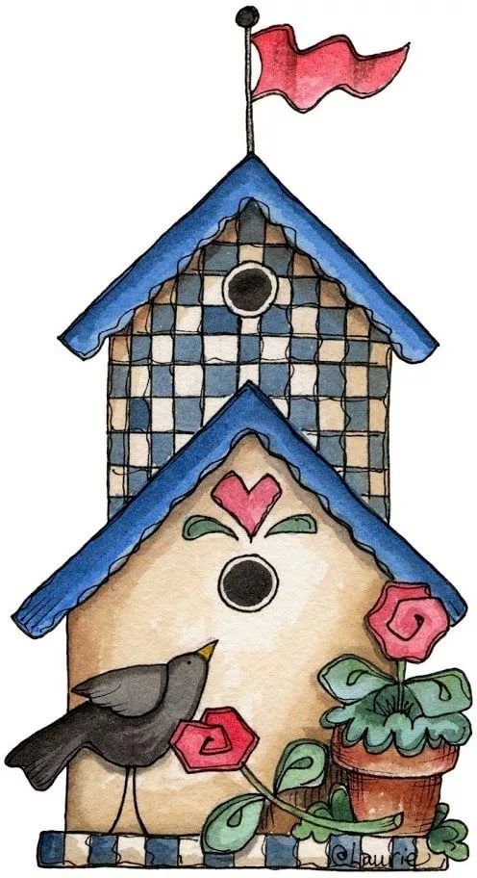

Утверждаю:_____________
Директор ГАУК РБ ЭМНЗ
Маладаев А.А.
«____»__________2020 г.

ПОЛОЖЕНИЕ
о республиканском конкурсе скворечников
«Каждой птичке – свой домик»

1. Общие положения
1.1. Республиканский конкурс «Каждой птичке – свой домик» приурочен к экологическому празднику «Международный день птиц» и проводится с целью воспитания у детей бережного отношения к птицам родного края, приобретения практического опыта в деле охраны живой природы.
1.2. Организаторы конкурса: Министерство культуры Республики Бурятия, ГАУК РБ «Этнографический музей народов Забайкалья».
1.3. Задачи Конкурса:
• привлечение внимания детей и взрослых к изучению фауны родного края;
• развитие патриотического отношения к родной земле;
• распространение этического отношения к природе, основанного на общечеловеческих нравственных ценностях;
• содействие самоопределению детей и подростков путем их привлечения к деятельности по тематике Конкурса.
2. Участники Конкурса.
2.1. В Конкурсе могут участвовать учащиеся образовательных учреждений Республики Бурятия в возрасте от 8 до 17 лет, проявляющие интерес к изучению и сохранению природы родного края.
2.2. Допускается индивидуальное и коллективное участие.
2.3. Участникам конкурса необходимо подписаться на страничку музея в Instagram etno_museum03
На своей личной странице в Instagram опубликовать конкурсную работу с хештегом #Нашэтномузей отметив музей ссылкой (etno_museum03)
Хештег (метка) (англ. hashtag от hash — знак «решётка» + tag — метка) — ключевое слово или несколько слов сообщения, тег (пометка), используемый в социальных сетях, облегчающий поиск сообщений по теме или содержанию и начинающийся со знака решётки.
Представляет собой слово или объединение слов, которому предшествует символ #
например: #деньптиц, #весна и т.п.

3. Содержание, сроки и порядок проведения Конкурса.
3.1. Конкурс на лучший скворечник проводится в очной форме.
3.2. Сроки проведения:
Работы принимаются до 1 апреля 2020 г. Конкурс проводится 3 апреля 2020 г. на территории ГАУК «Этнографический музей народов Забайкалья». Начало в 13.00.
3.3. Конкурс скворечников проводится по следующим номинациям:
- Классический скворечник;
- Самый оригинальный скворечник;
- Самый экологичный скворечник;
- Самый функциональный скворечник.
- Самый красивый скворечник;
3.4. Победители и призеры Конкурса будут отмечены дипломами, грамотами, призами. Все участники конкурса получат сертификаты участников, руководители – благодарственные письма.
3.5. На Конкурс не принимаются:
- другие изделия, кроме скворечников;
- скворечники участников конкурса без анкеты-заявки с контактными данными и отметкой номинации;
3.6. Оценка конкурсных работ проводится в соответствии с требованиями к представляемым изделиям (приложение 1).
3.7. Работы, присланные на Конкурс, могут быть возвращены автору после участия в Конкурсе.
3.9. При подведении итогов будут выбраны три лучшие работы в каждой номинации.
4. Организация Конкурса
4.1. Руководство Конкурсом осуществляет ГАУК РБ «Этнографический музей народов Забайкалья». В жюри конкурса войдут представители ГАУК РБ «Этнографический музей народов Забайкалья», ГБУ ДО «Республиканский эколого-биологический центр».
4.2. Работы (готовые скворечники) на Конкурс вместе с анкетой-заявкой (приложение 2) доставляются (присылаются) до 1 апреля 2020 г. по адресу: 670045 г. Улан-Удэ, Верхняя Березовка 17Б, Этнографический музей народов Забайкалья, справки по телефонам: 8 (3012) 33-25-10; 44-33-10.
4.3. Участники из районов могут привезти скворечники в день проведения мероприятия не позднее 10:00.
5. Финансирование
Финансирование Конкурса осуществляется за счет организационного взноса каждого участника (организационный взнос составляет 150 рублей (сто пятьдесят рублей), внебюджетных источников и спонсорских средств.

Приложение 1
Требования к изготовлению конкурсных изделий (скворечников).
1. Скворечники не должны превышать размеры: 30смХ30смХ45см
2. На каждую конкурсную работу необходимо заполнить анкету-заявку (приложение 2).
3. Размер летка должен соответствовать размерам птицы (птиц), для которой (которых) строился скворечник.
4. Скворечник обязательно должен иметь приспособление, благодаря которому его можно будет прикрепить, приколотить к дереву или столбу.
5. Скворечник должен быть построен из экологичного и практичного материала.
6. Скворечник должен быть функциональным и удобным для птиц.

Приложение 2
Анкета участника №__________
ФИО (полностью)__________________________________________
Номинация_______________________________________________
Контакты (почтовый адрес, школа, телефоны, , e-mail)____________________
______________________________________________________________
ФИО руководителя, должность, место работы, тел., e-mail__________
______________________________________________________________

